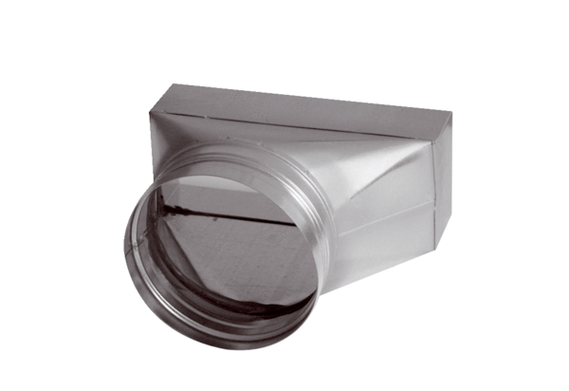Переходник, асимметричный USAN55/110/80Комплект поставки: 1 штукАссортимент: К
Номер артикула: 0055.0657Изготовитель: MAICO

